**Природни науки 6одд . ПЕРИОД 27.04 - 30.04.2020год**

**Тема 2Г 6.7. - Сили и движење**

**Час 1.** .Запознавање со сили и движење

**Што е сила?**  
Можете ли да наведете  пример за употреба на сила?

Еве неколку примери каде што се употребува сила:  
-Применуваме сила кога :придвижуваме играчка автомобил со нејзино туркање;  
- треба да ја намалиме брзината на нашиот велосипед;  
- сакаме да ја промениме насоката на движење на една фудбалска топка;  
- сакаме да го моделираме пластелинот ;

Во горенаведените примери нешто туркаме или влечеме ,т.е притоа употребуваме сила.  
Можете да забележите дека за употреба на силите во дадените примери е неопходен директан контакт. **овие сили се контактни сили**

Со каква сила се привлекуваат мали железни клинчиња со магнет?(магнетна сила)  
Дали е потребен директен контакт на  магнетот со железните клинчиња за да ги привлече?(не)  
Со каква сила се привлекуваат хартиените ливчиња со чешел кој претходно сме го протриле во косата?(електростатска сила)  
Во последните два примери не се гледа контакт но дејство на сила постои.  
Таква сила е и ГРАВИТАЦИЈАТА **овие сили се неконтактни**

**СИЛА e физичка величина која се мери со инструмент ДИНАМОМЕТАР,а се изразува во единица мерка ЊУТН (N)**  
**ГРАВИТАЦИЈА Е СИЛА**со која предметите се привлекуваат меѓусебно.Jачината на таа сила на привлекување зависи од:  
-**масата на предметите, колку е поголема масата толку е поголема силата;  
-и од меѓусебната оддалеченост – колку се пооддалечени, толку е помала силата**  
Значи !  
СИЛАТА НА ГРАВИТАЦИЈА Е ПОГОЛЕМА КОГА МАСАТА НА ТЕЛАТА Е ПОГОЛЕМА.  
**Силата на гравитација е ЗАБЕЛЕЖЛИВО ГОЛЕМА  кај небесните тела.**

Земјата  има голема маса , па затоа ГРАВИТАЦИЈАТА на Земјата е забележливо голема.  
Луѓето кои стојат на земјината површина, силата на гравитација ги привлекува кон центарот на Земјата.Како резултат на таа привлечна сила, независно каде стоиме на Земјата, не можеме да паднеме од неа.  
Таа невидлива сила на Земјата (гравитациона сила)  ги влече сите предмети кон Земјата и не дозволува водите од океаните ,морињата, реките ,езерата да се растурат во вселената

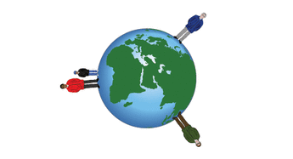 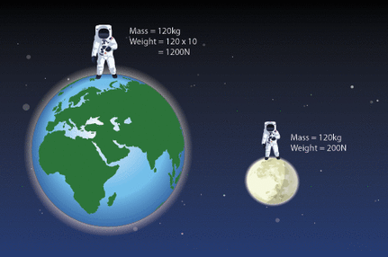

Поради тоа што Месечината е 6 пати помала од земјата , таа  човекот го привлекува со помала гравитациска сила за шест пати.(Попрецизно  гравитацијата на Месечината изнесува 17% од она што е на Земјата).Ист човек не се чувствува исто тежок на Земјата и на Месечината. На Месечината ќе се чувствува полесен поради тоа што на него делува силата на гравитација на Месечината која е помала од силата на гравитација на Земјата бидејќи Месечината има помала маса од Земјата. Ова, исто така, значи дека иако масата на човекот останува иста, тежината ќе му се менува , односно тежината на Месечинта ќе му биде помала , а на Земјата поголема.

Да резимираме!  
**Маса и тежина не е исто!!!**  
**Маса е количество на супстанција или на честички на нештото.(стр 132 учебник)**  
Масата се мери со вага во килограми **(kg)**  
**ТЕЖИНАТА на телата е СИЛА со која телата притискаат на подлогата која мирува во однос на Земјата.  
Тежината се јавува заради тоа што тие тела ги влече надолу Земјината гравитација.  
Тежината  зависи од масата на телата.**  
Како зависи?  
-Колку поголема маса има едно тело толку е поголема неговата тежина.  
Тежината, како и секоја сила, се мери **со инструментот ДИНАМОМЕТАР** во **Њутни** **(N)** .

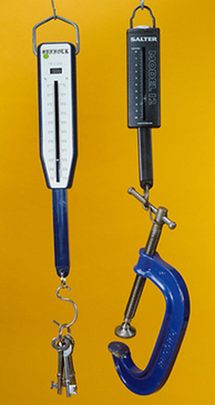

Динамометар инструмент за мерење тежина(сила)

**Заклучуваме** дека во науката ние ја мериме тежината во њутни,а масата во килограми, а тоа е различно од начинот на кој зборуваме за тежина во секојдневниот живот (на пример, во продавница велиме килограми за „тежината“ а не масата на храната).

**ЗАДАЧА :**

**Како домашна задача ќе ти биде**

**1. *Прочитај во учебникот на стр.130,131 и научи како научникот  Исак Њутн ја открил силата на гравитација - заклучоците напиши ги во тетратката***

**2.** Доколку тежите 50 килограми на Земјата, ќе тежите 8,5 килограми/њутни на Месечината. Секој од вас да си пресмета колку би тежел на Месечината. *Зошто ќе тежите различно?Што се случува со вашата маса на месечината*

**Како помош за изработка на домашната задача може да ти биде следниот линк prirodninauki-6.weebly.com**

**домашното испратетего на групата**

**час 2 .** Силата на гравитација и прикази на сили

**(учебник стр.138,139,141)**

Пуштаме предмет(топче) да падне на подот.  
Зошто паѓа на земја, на подот?  
Истиот предмет –топчето го пуштаме  на маса да падне .  
 Зошто паѓа на маста и застанува зошто не продолжи да паѓа?  
   
Цртаме слика на предметот.Ја прикажуваме силата на гравитација (тежината ), која  предизвикува  предметот да паѓа, со стрелка надолу , а  воедно со стрелката се покажува и  насоката на дејствување на силата  на предметот .

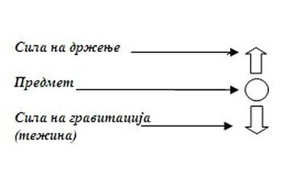

Кога објектот е на маса, честичките во таа маса се збиваат заедно во помал простор (помалку од она што може да се види) и ова ја формира силата на држење (овој вид на сила може да се нарече сила на компресија  
  
За да се означи силата на држење додаваме  стрелка насочена нагоре на цртежот  со ознака „**сила на држење**". Стрелките  кои ги претставуваат двете сили (силата на гравитација на Земјата и силата на држење од масата ) кои дејствуваат на предметот кој се наоѓа на маса  се со иста големина но  во спротивна насока.

**• Што се случува кога ќе седнете на  големо парче сунѓер (или перница).?**Ќе претпоставиш дека  сунѓерот се збил . Потоа откако тој се збил сунѓерот ве држи вас. Кога не го притискате сунѓерот,-кога ќе станете од него,тој се враќа во оригиналната форма. овој вид на сила може да се нарече **сила на компресија).**

Како ја чувствувате својата рака / дланка кога носите тешка чанта. *Дали нешто се компресира? Дали се уште постои гравитациска сила која турка надолу?* во оваа ситуација силата на држење е пример за **сила на напрегнатост**

Ставаме  некој пловен објект во вода. Креираме дијаграм на сили(сл.2) кои дејствуваат на  предметот. Го воведуваме терминот "пловна сила" (исто така позната како "потисок нагоре" или "подигање") за силата која турка нагоре предизвикана од течноста или во некои други случаеви предизвикана од гас.

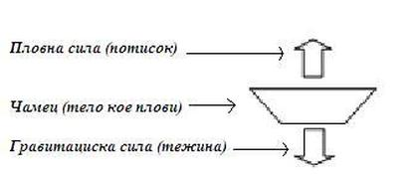

**Заклучуваме дека гравитациската сила ги влече предметите кон центарот на Земјата, а други сили дејствуваат во спротивната насока.(сила на држење,сила на компресија,сила на напрегање,сила на поттисок или пловна сила)**

**ЗАДАЧА :**

**Како домашна задача ќе ти биде**

**Еве ви неколку примери на предмети кои седат на цврсти материи, лебдат на течности или летаат во гасовите.**

* **Седење на цврсто (пр. чевел на маса, ученик на столче)**
* **Пловење врз течност (пр. играчка за капење, чамец)**
* **Летање низа гас (пр. aвион, хеликоптер, птица)**

**За секој пример треба да направите дијаграм на сили кој ги покажува и именува силите кои влечат надолу и нагоре.**